Séance 25

1. Retour sur le TP jour nuit
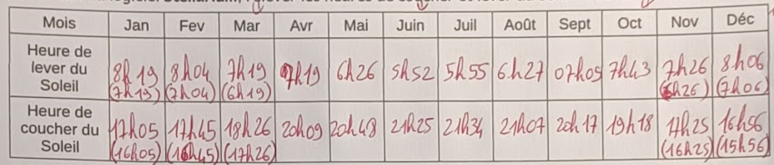
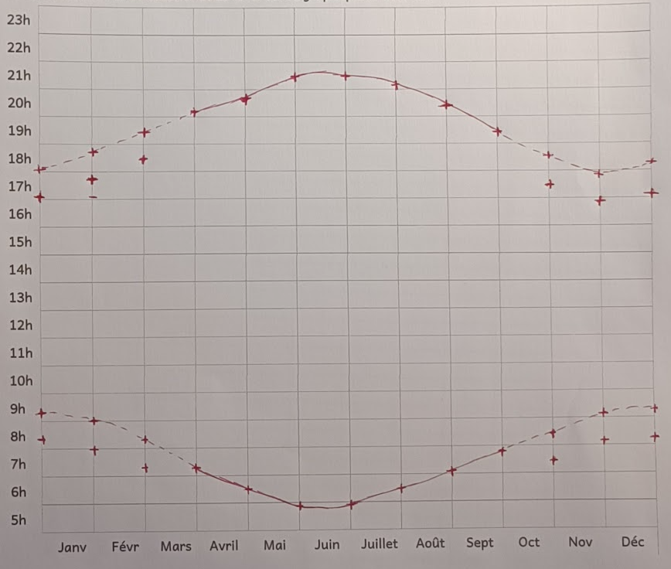

2. Chp VI Lumière

I. Mouvement apparent du Soleil
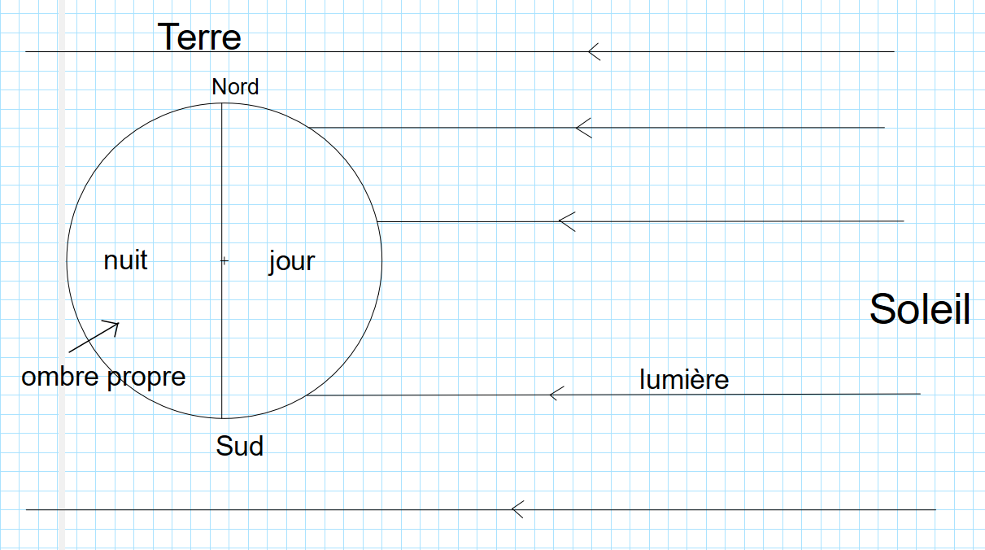

3. A faire pour la prochaine fois
Connaître parfaitement sa leçon Chp VI

